Tillsynsbegäran – information om höga naturvärden i avverkningsanmälan A 30548-2019 i Malung-Sälens kommun
Detta dokument behandlar höga naturvärden i avverkningsanmälan A 30548-2019 i Malung-Sälens kommun. Denna avverkningsanmälan inkom 2019-06-19 och omfattar 11,7 ha.
Vi begär härmed att Skogsstyrelsen fattar beslut enligt miljöbalken som säkerställer att skogens höga naturvärden bevaras samt säkerställer att EU-lagstiftning efterlevs och att artskyddsbrott förhindras. Vi önskar även ta del av de ställningstaganden och beslut som myndigheterna meddelar till följd av aktuell avverkningsanmälan och föreningens inlaga (se 34 § förvaltningslagen).
Nedan beskrivs fynd av naturvårdsarter som gjorts i det avverkningsanmälda området.

Naturvårdsarter
I avverkningsanmälan har följande 7 naturvårdsarter hittats: doftskinn (NT), garnlav (NT), violmussling (NT), vitgrynig nållav (NT), vitskaftad svartspik (NT), kornig nållav (S) och vågbandad barkbock (S). Av dessa är 5 rödlistade. För rödlistade arter har rödlistekategorin angivits inom parentes. Arter som är signalarter enligt Skogsstyrelsen har markerats med (S).
De påträffade naturvårdsarterna är ett tydligt kvitto på att detta rör sig om en skog med höga naturvärden. I Figur 1 visas en karta över det avverkningsanmälda området, där samtliga fyndplatser för naturvårdsarter som finns registrerade på Artportalen har markerats.
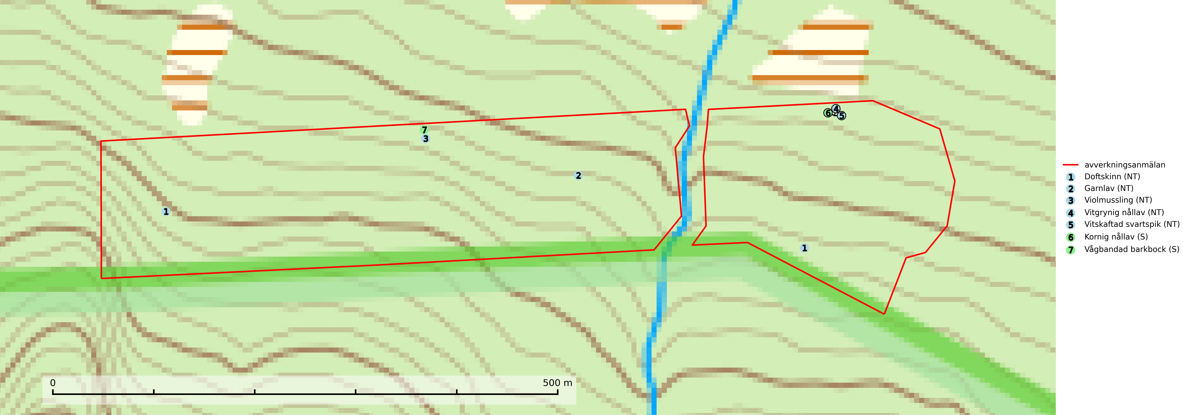
Figur 1. Fyndplatser för naturvårdsarter i det avverkningsanmälda området (röd linje). Markörer utan svart kant är placerade på fyndplatsen. Markörer med svart kant är placerade vid sidan av fyndplatsen och har ett svart streck som visar fyndplatsens exakta position. Kartans mittpunktskoordinat är N 6751139, E 400587 i SWEREF 99 TM.
Doftskinn (NT), rödlistad som nära hotad, är en mycket bra signalart för boreal granskog och indikerar ett gran-skogsekosystem med lång kontinuitet av grova lågor. Arten är placerad i toppen av Skogsstyrelsens värdepyramid för bedömning av skog med höga naturvärden och har klassats som en “urskogsindikator”, då den förekommer med ett tydligt optimum i helt eller nästan helt orörda skogar (Nitare & Skogsstyrelsen, 2019).
Garnlav (NT) är en utpräglad barrskogsart som ibland kan drapera träden i norrländska grannaturskogar med hög luftfuktighet. Den förekommer även i talldominerade bestånd där den, förutom i trädens grenverk, påträffas hängande över ojämnheter i tallbarken. Arten har minskat starkt i södra och mellersta Sverige och den minskar även i sitt nordliga utbredningsområde. Orsaken till tillbakagången beror främst på slutavverkningar av naturskogsartade skogar. Bestånd med riklig förekomst bör regelmässigt sparas. Garnlav är värdväxt för den mycket sällsynta och akut hotade fjärilen barrskogslavfly (CR) som hör hemma i boreala barrskogar med riklig förekomst av värdväxten. Tidigare kunde arten konstateras årligen på flera platser vid Dala-Floda i Dalarna innan lokalerna kalavverkades. Senaste fyndet i landet av barrskogslavfly är från år 2000 då den påträffades vid Högberget i Sollefteå kommun (SLU Artdatabanken, 2024).
Kornig nållav förekommer i skuggiga miljöer med hög luftfuktighet och påträffas främst i gamla skogar eller på gamla träd. Den signalerar höga naturvärden och på lokalerna finns ofta flera ovanliga och rödlistade arter (SLU Artdatabanken, 2024; Nitare & Skogsstyrelsen, 2019).
Violmussling (NT) växer på döda, oftast omkullfallna stammar av gran eller tall. De flesta fynden har gjorts i gammal, orörd skog och arten är en mycket god indikator på förekomst av lång skoglig kontinuitet. Platser som hyser stora bestånd av violmussling bör i första hand skyddas och undantas från skogsbruk. Flera sällsynta och mycket sällsynta tickor och skalbaggar är mer eller mindre starkt associerade med violtickor Trichaptum spp. och död ved som först rötats av någon Trichaptum-art. Bland dessa kan nämnas brunkantad brunbagge (RE), gul mjukporing (CR), lämmelporing (EN), parasitporing (VU), gropig brunbagge (NT), gulbandad brunbagge (NT) och kilporing (NT) (SLU Artdatabanken, 2024; Nitare & Skogsstyrelsen, 2019).
Vitgrynig nållav (NT) växer nästan uteslutande på bark av gamla, senvuxna granar i skuggiga lägen med hög och jämn luftfuktighet. Den vanligaste naturtypen för arten är kontinuitetsskogar på frisk mark men den finns också i sumpgranskogar. På lång sikt utgör avverkningar av olikåldriga granskogar av naturskogskaraktär ett allvarligt hot mot arten och skogsbruksåtgärder på eller i närheten av växtplatserna bör undvikas. Naturskogsartade, fuktiga granskogar med förekomster av arten signalerar höga biologiska värden och bör bevaras (SLU Artdatabanken, 2024; Nitare & Skogsstyrelsen, 2019).
Vitskaftad svartspik (NT) förekommer främst i naturskog på gamla senvuxna granar och signalerar alltid höga naturvärden. Alla skogliga åtgärder som kan påverka markvatten och luftfuktighet på i närheten av lokaler utgör ett hot. Avverkning av naturskogar utgör ett allvarligt hot och alla skogsskötselåtgärder på eller i närheten av växtplatserna bör undvikas. Lämpligt stora reservat av naturskogstyp bör bevaras (SLU Artdatabanken, 2024; Nitare & Skogsstyrelsen, 2019).

